Проект «Мнемотехника в музыкальном развитии дошкольников»

**Детская природа ясно требует наглядности.**

**Учите ребенка пяти не известным ему словам,**

**И он будет долго и напрасно мучиться над ними;**

**Но свяжите с картинками двадцать таких слов**

**- и ребенок усвоит их на лету»**

**К. Д. Ушинский**

***Мнемотехника*** (от греч. μνήμη — память) — совокупность специальных приёмов и способов, облегчающих запоминание нужной информации и увеличивающих объём памяти путём образования ассоциаций (связей). Замена абстрактных объектов и фактов на понятия и представления, имеющие визуальное, аудиальное или кинестетическое представление, связывание объектов с уже имеющейся информацией в памяти различных типов для упрощения запоминания. (Википедия).

Мнемотехника известна издревле, и её история насчитывает более двух тысяч лет. Принято считать, что термин ***«мнемоника»***введен Пифагором в VI в. до н. э. Первый из дошедших до нашего времени трудов по мнемонике приписывают Цицерону. Также мнемотехнику изучал, разрабатывал и преподавал Джордано Бруно, ею интересовался Аристотель, который обучал этому искусству своего ученика Александра Македонского. Феноменальной памятью, основанной на мнемотехнике, обладали Юлий Цезарь и Наполеон Бонапарт.

**1.Актуальность:** Современный ФГОС ДО в части музыкально – творческого развития детей дошкольного возраста рассматривает вопрос о методе наглядного моделирования как средства развития музыкальных способностей детей.

В исследованиях Н. А. Ветлугиной, Г. Н. Кечхуашвили, Г. Н. Волчанской, Е. Г. Сайкиной, Н. Г. Кононовой, Ж. Е. Фирилевой, Л. Н. Комиссаровой, Э. П. Костиной было доказано, что в музыкальном образовании дошкольников можно успешно использовать метод моделирования: музыкальное мышление ребенка можно развивать с помощью специальных схем, моделей, которые в наглядной и доступной для детей форме воспроизводят скрытые свойства и связи того или иного объекта. А мнемотехника – это часть моделирования.

Дошкольный возраст - это возраст образных форм сознания, и основными средствами, которыми овладевает ребенок в этом возрасте, являются образные средства: сенсорные эталоны, различные символы, знаки, наглядные модели. В настоящее время существуют разные программы и технологии, где предполагается обучение дошкольников составлению различных моделей. Одной из разновидностей моделей является мнемотаблица.

Мнемотаблица - это схема, в которую заложена определенная информация. Использование мнемотаблиц помогает развивать:

ассоциативное мышление;

зрительную и слуховую память;

зрительное и слуховое внимание;

воображение.

**2. Проблема.** Одним из видов музыкальной деятельности, которая в большей степени способствует развитию дошкольника – является пение. При проведении музыкальных занятий, я столкнулась с проблемой: детям трудно запоминать и правильно произносить тексты песен во время пения. Передо мной и педагогами группы стоит задача – развитие связной речи у детей.

Мнемотехника – это совокупность правил и приемов, облегчающих процесс запоминания информации. Большое место занимает использование мнемотехники в дошкольном возрасте. Для того чтобы выработать у детей с самого раннего возраста определенные навыки и умения, в обучающий процесс вводятся так называемые мнемотаблицы (схемы). Мне, как музыкальному руководителю, очень приемлема такая техника запоминания текстов песен, потешек, закличек. Суть заключается в следующем: на каждое слово или маленькое словосочетание в тексте придумывается картинка (изображение). Таким образом, все стихотворение или текст песни зарисовывается схематически. После этого ребенок по памяти, используя графическое изображение, воспроизводит текст целиком. На начальном этапе взрослый предлагает готовую план-схему, а по мере обучения ребенок также активно включается в процесс создания своей схемы. Таким образом, у ребенка, владеющего внешними формами замещения и наглядного моделирования, возникает возможность применения наглядной модели в уме, выделения в рассказах самого существенного, предвидения результата собственных действий, преобразования имеющейся системы в новую.

В своей музыкально-образовательной деятельности я решила использовать мнемотехнику для сообщения детям общих знаний о музыке («Что такое музыка?», о ее выразительных средствах («Громко – тихо», «Медленно – быстро», «Весело – грустно», о ее жанрах (Марш – танец - песня).

**3.Цель:** Формирование у детей основ музыкальной, эстетической и художественной культуры, создание богатого внутреннего мира ребёнка. Развитие логического мышления дошкольников.

**4.Задачи**:

1. развивать музыкальный вкус, музыкальные и творческие способности детей,

2.- создавать условия для получения детьми удовольствия от общения с музыкой, представляя слуховые образы зрительными,

3. учить слушать, анализировать, понимать содержание музыкальных произведений

-4. учить импровизировать, фантазировать под музыку, обогащать словарный запас.

**5.Предполагаемый результат:**

- Расширение и систематизация знаний дошколят через внедрение во все виды музыкальной деятельности мнемотехники.

- Пополнение музыкальной копилки мнемотаблицами.

- Разработка занятий с использованием мнемотехники.

- Повышение активности родителей в организации совместной деятельности.

- Создание электронно - игровой копилки на заданную тему.

Для воспитанников:

1. Более качественное усвоение знаний в непосредственно образовательной деятельности.

2. Развитие образного мышления и творческого воображения детей.

3. Дети умеют самостоятельно читают схемы.

4. Появление интереса к различным формам музыкальной деятельности.

5. Формирование эмоционально-оценочного отношения к музыке.

6. Проявление творческого самовыражения. Дети умеют самостоятельно составлять свои мнемотаблицы.

Для педагогов: 1. Появление интереса к мнемотехнике. 2. Повышение уровня компетентности и профессионализма педагогов в музыкальной деятельности.

Для родителей.

1. Повышение музыкальной культуры.

2. Ориентация на эмоционально – личностное и эстетическое развитие ребёнка в семье.

3. Заинтересованность и взаимодействие родителей, детей, педагогов в процессе музыкально - эстетического воспитания.

**6. Тип проекта:** познавательный, практико-ориентированный.

**7.По продолжительности:** долгосрочный.

**8. Участники проекта:** воспитанники, семьи воспитанников, педагоги ДОУ, социальные партнеры.

**9. Предварительная работа:**

**-** изучение методик и программ по мнемотехнике.

- изучение форм и методов работы с элементами мнемотехники.

**10.Учебно-методическая литература.**

1. Федеральный закон «Об образовани в Р. Ф.» от 29.12.2012. №273 ФЗ
2. «Музыкальные занятия» По программе «От рождения до школы» Под редакцией Вераксы Н. Е. «Учитель» 2019 год
3. Зиганов М.А., Козаренко В.А. «Мнемотехника. Запоминание на основе визуального мышления», Москва, Школа рационального чтения, 2000
4. Зяблицева М. «Мнемотехника: секреты суперпамяти», Москва, Эксмо, 2009
5. Кончаловская Н. «Нотная азбука», Киев, «Музична Украина», 1987
6. Теплов Б.М. «Психология музыкальных способностей», Издательство Академии педагогических наук РСФСР, 1947
7. Хоменко В. «Мнемотехника в музыкальном развитии детей» http://www.moi-detsad.ru/konsultac505.html
8. Шейх-Заде Ю.Р. «Древние методики мнемотехники», Москва, Дел Центр, 1991

**11.** **Материально-техническое обеспечение проекта:**

Мнемотаблицы песен, оркестровых партий, танцев, музыкально ритмических упражнений, физкультминуток.

**12.Ход проекта.**

**1 этап «Информационно-накопительный»**.

- Сбор и изучение материалов по теме;

- Изучение передового педагогического опыта по использованию мнемотехнике

-Изучение и анализ психолого-педагогической, методической, музыкальной

литературы и нормативных документов по проблеме.

-Выявление уровня знаний детей по результатам мониторинга.

-Разработка системы занятий;

-Внесение изменений и дополнений в развивающую среду: оформление музыкальных уголков в группах, в музыкальном зале,

-проведение открытых музыкальных занятий.

Предлагаю рассмотреть эту систему на примере работы в блоке

«Что такое мнемотаблица?».

Приступая к внедрению метода моделирования в практику своей работы, я выработала основную цель – повысить уровень умственного развития детей и помочь детям упорядочить и систематизировать музыкально-образовательную информацию. Теоретические и практические наработки позволили мне выработать следующую последовательность обучения дошкольников приемам моделирования.

|  |  |  |
| --- | --- | --- |
| дети | педагоги | родители |
| Пересказ информации детьми с опорой на мнемотаблицу с помощью и без помощи педагога. Цель: научить ребенка читать модель (мнемотаблицу). | Консультация для педагогов «Что такое мнемотаблица» | Консультация для родителей «Значение применения мнемотехники в домашних условиях» |
| Рассматривание готовой мнемотаблицы, составленной по содержанию песни, потешки. Расшифровка символов, раскодирование информации. | Консультация для педагогов «Использование мнемотаблиц в самостоятельной деятельности детей» | Индивидуальные консультации с родителями |
| Графические зарисовки мнемотаблицы по желанию детей по результатам пения, слушания музыкального произведения. |  |  |

**2 этап «Продуктивный».**

Цель: познакомить с общими моделями кодирования информации о предметах, объектах и явлениях.

1. Сообщение темы.

2. Рассматривание общей схемы кодирования. Материалом для общей схемы является любое обобщающее понятие: танец, марш, песня, колыбельная, времена года, композитор, музыкальный инструмент.

3. Составление модели информации о конкретной музыкальной теме с опорой на общую схему. Моделирование осуществляется под руководством музыкального руководителя с использованием подводящих вопросов: Что обозначает этот знак на общей модели? Что в связи с этим мы можем рассказать о нашем объекте? Как мы это изобразим в нашей модели?

4. Отгадывание загадок -мнемотаблиц, составленных музыкальным руководителем с опорой на общие схемы (О ком или о чем идет речь в музыкальном произведении)

|  |  |  |
| --- | --- | --- |
| дети | педагоги | родители |
| Музыкальные занятия с использованием мнемотаблиц, карточек, пособий. | Рекомендации по разучиванию музыкального материала детьми с использованием мнемотехники. | Консультация для родителей «Увлекательные физкультминутки с мнемотехникой» |
| Разучивание песенного и танцевального материала с использованием мнемотехники | Картотека мнемосхем песен | Консультация для родителей «Учим вместе с детьми песни» |
| Индивидуальные и групповые занятия для закрепления танце-вальных казачьих движений | Разработка электронных мнемотаблиц «Песни» | Индивидуальные беседы по интересующим вопросам. |

3 этап. Обобщающий.

Цель: научить самостоятельному кодированию полученной информации.

1. Совместное кодирование информации. Обсуждение вариантов знаков, отображающих то или иное свойство кодируемого объекта.

2. Отработать навыки кодирования в разных видах музыкальной деятельности.

3. Самостоятельное придумывание детьми мнемотаблиц по пройденному музыкальному материалу.

Моделирование применяется мною при слушании музыкального произведения как средство активизации воображения, музыкальной памяти, тембрового слуха, в процессе разучивания песни, в музицировании, и в заключительной части занятия как средство анализа полученных знаний.

Мнемотаблицы стараюсь составлять из цветных картинок, с использованием цветобуквенных знаков.

**13. Результат.**

1. дошкольников улучшилась музыкальная память, развивалось мышление, образное и творческое воображение.

2. Дети научились анализировать музыкально-выразительные средства, улучшился их словарный запас.

3. У дошкольников развилась коммуникативная способность, творческая инициатива, самостоятельность.

4. Сформировалось эмоционально-оценочное отношение к музыке.

5. Умеют самостоятельно читать и составлять мнемотаблицы.

**14. Вывод:**

Я считаю, что такой проект очень нужный и значимый для музыкального развития дошкольников, так как он приобщает детей к подлинному искусству, формирует их музыкальный вкус, прививает любовь к искусству.

Приложение.

**Мнемотехнику можно использовать во всех видах музыкальной деятельности.**

Занятие 1. Познавательный рассказ о мнемотаблице.

Занятие 2. Знакомство детей с мнемотаблицей «Что такое музыка?»

Есть удивительный мир звуков. Но в него можно попасть только с помощью самого главного и самого музыкального ключа – это скрипичный ключ. Музыку можно записать специальными значками, они называются нотами и живут на специальных пяти линеечках – домиках. Это нотный стан. Все звуки по нотам исполняет специальный человек. Это музыкант. Музыканту для исполнения музыки нужны специальные музыкальные инструменты. Музыку можно исполнять и другим важным инструментов, который всегда есть у нас – это наш голос. Голосом можно исполнять хоровую песню. Это песня так называется, потому что ее поют много людей. Есть и другая музыка. Ее исполняют голосом, когда засыпают или укладывают детей спать. Это колыбельная песня. Под музыку можно и шагать. Это – марш. Такая музыка звучит на параде, на любом торжественном празднике. А еще под музыку можно плясать очень разные танцы.

Вот что такое музыка!

Занятие 3. Пересказ с опорой на мнемотаблицу. С помощью музыкального руководителя, затем самостоятельно.

В конце пересказа задается вопрос: «Почему ты думаешь, что это музыка? Докажи». Ребенок учится обосновывать ответ, строить высказывания, доказывать свое мнение.

Занятие 4. Графические зарисовки мнемотаблицы по желанию. Составление мнемотаблицы о любой знакомой теме «Танцы», «Колыбельная» «Музыкальные инструменты» с использованием символов общей модели. Отвечая на вопросы, совместно заполняется мнемотаблицу: «Музыка – это звуки? Как можно закодировать? Обозначим буквой «М» или знаком – символом нотки в первой клеточке. Какая музыка бывает по степени звучания? (громко – тихо) Какой знак выбрать? Какое изображение можно выполнить? На каких инструментах можно исполнять музыку? Каким знаком отметить? Где можно применить музыку? Какой можно придумать знак? и т. п. Рассматривание предложенных детьми символов кодирования, похвала детей, придумавших свои интересные знаки.

Для закрепления знаний используются модели - загадки «Какая песенка спряталась?» Предлагаю еще одну мнемотаблицу «Как звучит музыка?» Рассказать, что музыка, как художник, тоже умеет рисовать, только не красками и карандашами, а своими музыкальными звуками. Она может звучать отрывисто и монотонно как часы, шумно и дробно как дождик за окном, ласково и нежно, колыбельная песенка, бодро, отрывисто и быстро,как топот лошадки, громко и крикливо как бой кукушки, весело и по – озорному, как зайчик на лужайке. В дальнейшем при слушании музыкальных произведений, пении, ритмических движениях, можно по мнемотаблице находить ассоциации с тембром музыки, и называть этот тембр музыки словами, используя как можно больше эпитетов. Данная мнемотаблица помогает мне и при развитии ритмического слуха. Ребенку предлагается выбрать любую картинку на мнемотаблице, и попробовать воспроизвести этот ритм ладошками, притопами, выбранными музыкальными инструментами. Такие мнемотаблицы помогают в диагностике музыкального развития детей.

Метод мнемотехники я широко использую на различных музыкальных развлечениях и праздниках, когда дети по мнемотаблице угадывают сказочного персонажа, который должен придти к ним в гости. Или, по мнемодорожке дети должны угадать, какую песню они должны исполнить. Иногда, по мнемотаблице дети угадывают, что они будут делать на празднике (петь, танцевать или играть). На праздниках, связанных с сюрпризами и подарками, по мнемотаблице дети находят место хранения этих подарков и сюрпризов. Такое применение мнемотехники обеспечивает эффективное запоминание, сохранение и воспроизведение информации, обогащает методологию музыкально-образовательной деятельности и повышает интерес детей к занятиям музыкой.

Мы с вами живём в век информации, поэтому интерес к мнемотехнике всё возрастает.Большое место занимает использование мнемотехники в дошкольном возрасте. Для того чтобы выработать у детей с самого раннего возраста определенные навыки и умения, в обучающий процесс вводятся так называемые мнемотаблицы (схемы). Например, в детских садах часто используются алгоритмы процессов умывания, одевания и т.п. Мнемотаблицы особенно эффективны при разучивании стихотворений и песен. Использование мнемотаблиц помогает развивать: ассоциативное мышление, зрительную и слуховую память, зрительное и слуховое внимание, воображение.

Мне, как музыкальному руководителю, очень приемлема такая техника запоминания текстов песен, потешек, закличек. Суть заключается в следующем: на каждое слово или маленькое словосочетание в тексте придумывается картинка (изображение). Таким образом, все стихотворение или текст песни зарисовывается схематически. После этого ребенок по памяти, используя графическое изображение, воспроизводит текст целиком. На начальном этапе взрослый предлагает готовую план - схему, а по мере обучения ребенок также активно включается в процесс создания своей схемы. Поэтому, у ребенка, владеющего внешними формами замещения и наглядного моделирования, возникает возможность применения наглядной модели в уме, выделения в рассказах самого существенного, предвидения результата собственных действий, преобразования имеющейся системы в новую.

Непременным условием учебно-воспитательного процесса является самореализация ребенка. Поэтому в процессе обучения должны создаться максимальные возможности для полноценного раскрытия и формирования личностного, интеллектуального и творческого потенциала ребенка. Современная педагогическая наука и практика определяет одну из наиболее значимых целей образования - создание личностно-ориентированной педагогической системы, в которой были бы обеспечены условия для развития личности ребенка как неповторимой человеческой индивидуальности.

Каждый здоровый ребенок – потенциальный гений. Каждый ребенок рождается и живет в определенных обстоятельствах, которые могут стимулировать или замедлить развитие. Занятия должны быть организованы таким образом, чтобы ребенок чувствовал себя победителем, а не потерянным и проигравшим. Оценивать достижения, опираясь на позитивные качества личности ребенка, формировать самооценку, задавая вопросы такого типа: «А как ты сам думаешь?», «А тебе нравится то, как ты сделал?». Никогда не говорить ребенку, как плохо у него что-то получается или что он чего-то не умеет.

Наша задача создать возможность для творческого развития каждого ребенка. В основе сознательного акта учения лежит способность человека к продуктивному (творческому) воображению. Более того, «в познавательном процессе теоретическое мышление и продуктивное воображение выполняют единую функцию, включены в единый контекст творческого развития ребенка на правах, его самоценных образующих» (В. В. Давыдов).

Л.С. Выготский считал, что один из самых важных вопросов детской психологии и педагогики – это вопрос о творчестве детей, о развитии этого творчества и о значении творческой работы для общего развития и созревания ребенка.

Абрахам Маслоу говорил, что в любом процессе обучения важно учитывать творческую компоненту личности ребенка.

При обучении важно давать не только готовые алгоритмы для заучивания. Дети должны сами «открывать» их при помощи наводящих вопросов, что уже является творческим подходом. Выявление детьми алгоритмов в процессе обучения, а затем представление их в какой-либо форме (чаще в графической или образной), дает детям способ эффективного решения задания и упражнения.

Метод мнемотехники можно широко использовать на различных музыкальных развлечениях и праздниках, когда дети по мнемотаблице угадывают сказочного персонажа, который должен прийти к ним в гости. Или, по мнемодорожке дети должны угадать, какую песню они должны исполнить. Иногда, по мнемотаблице дети угадывают, что они будут делать на празднике (петь, танцевать или играть). На праздниках, связанных с сюрпризами и подарками, по мнемотаблице дети находят место хранения этих подарков и сюрпризов. Такое применение мнемотехники обеспечивает эффективное запоминание, сохранение и воспроизведение информации, обогащает методологию музыкально – образовательной деятельности и повышает интерес детей к занятиям музыкой.

Информация, усвоенная с помощью этих приёмов, откладывается в сознании детей на долгие годы. Кроме того, нельзя не отметить то, что применение приёмов мнемотехники повышает интерес к занятиям, а значит, стимулирует продуктивность и, как следствие, результативность нашей педагогической деятельности.

**«Мнемотехника – прием разучивания песен»**

Пение – один из видов деятельности музыкального воспитания дошкольников. Оно наиболее близко и доступно детям. Дети любят петь. Исполняя песни, они глубже воспринимают музыку, активно выражают свои переживания и чувства.

В процессе обучения пению важен выбор методов. Мы знаем, что при разучивании мелодии главную роль играет так называемая звуковая наглядность. Но песня - это синтез музыки и слова. И чтобы процесс запоминания текста происходил непроизвольно, я в своей работе использую мнемотехнику. Мнемотехника — это система методов и приемов, обеспечивающих эффективное запоминание, сохранение и воспроизведение информации.

Дошкольный возраст - это возраст образных форм сознания. Возраст, когда у детей преобладает зрительно-образная память. И основными средствами, которыми овладевает ребенок в этом возрасте, являются образные средства: различные символы, знаки, наглядные модели. Мнемотаблицы помогают детям без особых усилий усвоить текст песни, способствуют повышению интереса к пению. Среди современных детей много гиперактивных детей, что отмечается повышенной рассеянностью, неспособностью их к концентрации внимания, отсутствие заинтересованности делом. Также подмечено, что многим детям сейчас становится трудно воспринимать информацию на слух, т. е. им трудно удержать предыдущую фразу и связать отдельные предложения. Мнемотаблицы – это «палочка выручалочка».Мнемотаблицы служат своеобразным зрительным планом, и помогают детям выстраивать последовательность запоминаемого текста. Они вызывают интерес, повышают внимательность, развивают ассоциативное мышление и воображение; делают музыкальные занятия более продуктивными, повышают активность детей.

Составляя таблицы, стараюсь использовать картинки, которые были бы детям понятны, вызывали у них наглядную ассоциацию и не отвлекали лишними деталями. Если детям бывает не понятно изображение, обязательно обсуждаем этот символ, почему именно его использовали и что он обозначает, т.е. помогаем детям найти осмысленные связи между изображениями и словами. Запоминание текста по картинке для детей увлекательная игра. После того, как дети хорошо запомнят текст, мнемотаблица переносится в музыкальный уголок, где дети в свободное время с удовольствием поют самостоятельно.

Этапы разучивания песни, используя мнемотаблицы:

1. Прослушивание песни.
2. Беседа о характере песни и ее содержании.
3. Рассматривание таблицы.
4. Разучивание песни по фразам при помощи, соответствующих тексту, картинок.
5. Исполнение песни при помощи мнемотаблицы.
6. Пение без мнемотаблицы.

Применение таблиц позволяет детям лучше воспринимать и перерабатывать зрительную информацию, сохранять и удерживать в памяти продолжительное время, сокращает время обучения. С помощью мнемотехники можно добиться высокого уровня запоминания, активности детей при подпевании и пении, постепенное приучение к сольному пению.

Прилагаю таблицы песен:

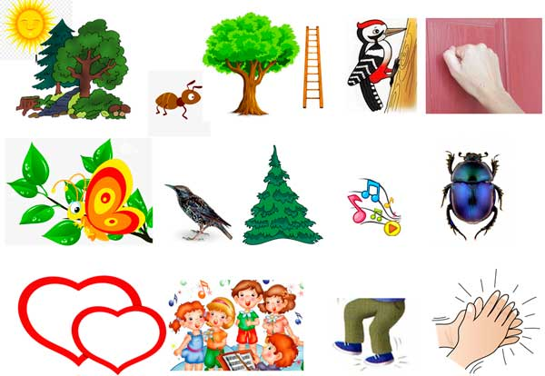

**«Лесная песенка» В. Витлина**

Золотило солнышко лес, лес

Муравей на дерево влез, влез

Дятлы – долгоносики тук-тук-тук

Всюду, всюду слышится стук, стук,

Мотылек на веточку сел, сел

А скворец на елочке пел, пел

Услыхал ту песенку толстый жук

Зажужжал он весело жу-жу-жу

Полюбилась песенка всем, всем

Мы запели песенку все, все

Каблучками топаем топ, топ, топ

И в ладоши хлопаем хлоп-хлоп-хлоп

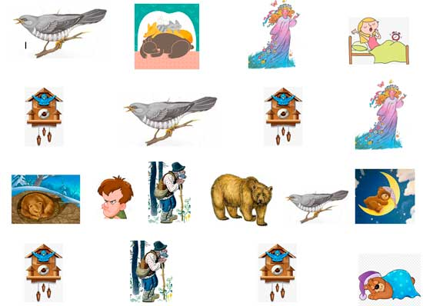

**«Кукушка» эстонская народная песня**

Зовёт зверей кукушка:

- Довольно, сони, спать!

Весна пришла к вам в гости,

Давно пора вставать!

Ку-ку, ку-ку! Старается она.

Ку-ку, ку-ку! Пришла уже весна!

Обиженно в берлоге

Ворчит старик медведь:

«Кукушка! Помолчи-ка,

Дай сон мне досмотреть!»

Ку-ку, ку-ку! Мешаешь старику.

Ку-ку, ку-ку! Поспать бы на боку!

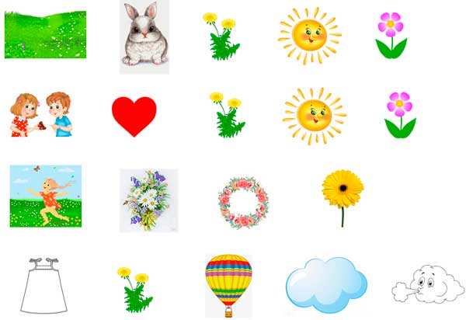

**«Одуванчики» Л. Селезневой**

На поляне, словно зайчики,

Появились одуванчики.

Это солнышка цветы

Небывалой красоты

Припев: И все девочки и мальчики,

Очень любят одуванчики.

Это солнышка цветы,

Небывалой красоты.

Мы среди цветов тех бегали,

А потом букеты делали.

Заплетали мы в венки,

Ярко желтые цветы.

Скоро в белых сарафанчиках

Будут наши одуванчики.

Их поднимет в облака,

Дуновенье ветерка.

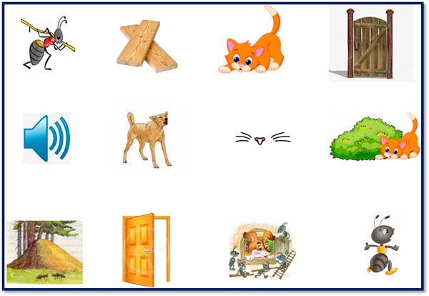

**«Про меня и муравья» Л. Абелян**

Нес однажды муравей  
Две дощечки для дверей  
Вдруг навстречу рыжий кот  
Вышел грозно из ворот.  
Не обижайте муравья -  
Его обидеть просто.  
Он очень мал, он очень мал,  
Он маленького роста.  
  
Закричал коту я "Брысь!  
Гав-гав-гав, поберегись!"  
И разбойничьи усы  
Разом спрятались в кусты.  
Не обижайте муравья -  
Его обидеть просто.  
Он очень мал, он очень мал,  
Он маленького роста.  
  
В муравьиный дом теперь  
Мне всегда открыта дверь.  
Только жаль, что для меня  
Дверь мала у муравья.  
Не обижайте муравья -  
Его обидеть просто.  
Он очень мал, он очень мал,  
Он маленького роста.

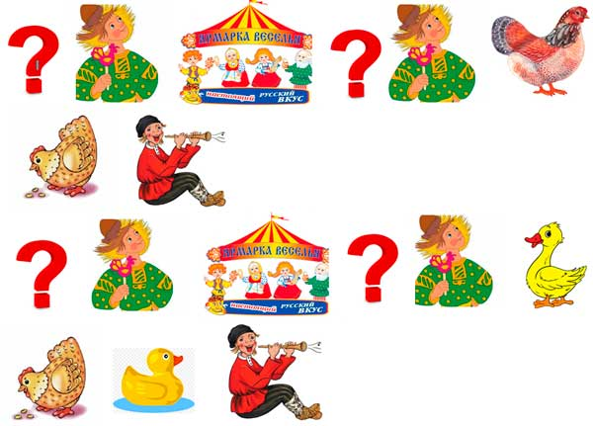

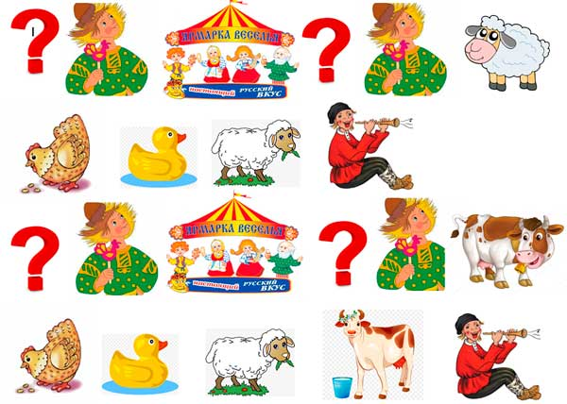

**«Где был Иванушка» русская народная песня**

Где был, Иванушка?

На ярмарке.

Что купил, Иванушка?

Курочку.

Курочка по сеничкам

Зернышки клюёт,

Иванушка в горенке

Песенки поёт.

Где был, Иванушка?

На ярмарке.

Что купил, Иванушка?

Уточку.

Курочка по сеничкам

Зернышки клюёт,

Уточка по лужице

Взад-вперед плывет,

Иванушка в горенке

Песенки поет.

Где был, Иванушка?

На ярмарке.

Что купил, Иванушка?

Барашеньку.

Курочка по сеничкам

Зернышки клюет,

Уточка по лужице

Взад-вперед плывет,

Барашек в садике

Травушку жует,

Иванушка в горенке

Песенки поет.

Где был, Иванушка?

На ярмарке.

Что купил, Иванушка?

Коровушку.

Курочка по сеничкам

Зернышки клюет,

Уточка по лужице

Взад-вперед плывет,

Барашек в садике

Травушку жует,

Коровушка деткам

Молочко даёт,

Иванушка в горенке

Песенки поет.

Песенка о весне

муз. Г.Фрида слова Н. Френкель

1.  Звонко капают капели

Возле нашего окна.

Птички весело запели

Чив-чив-чив, пришла весна.

2.  Мы вчера нашли подснежник

На проталинке лесной

Голубой цветочек нежный

Пахнет солнцем и весной.

|  |  |  |  |
| --- | --- | --- | --- |
| https://pandia.ru/text/79/155/images/image001_156.jpg | C:\Documents and Settings\ADMIN\Рабочий стол\Voda-kapaet-KAP-KAP.png | https://pandia.ru/text/79/155/images/image003_42.jpg | https://pandia.ru/text/79/155/images/image004_37.jpg |
| https://pandia.ru/text/79/155/images/image005_30.gif | C:\Documents and Settings\ADMIN\Рабочий стол\333936_x600.jpg | https://pandia.ru/text/79/155/images/image007_22.jpg | https://pandia.ru/text/79/155/images/image008_22.gif |
| https://pandia.ru/text/79/155/images/image009_20.jpg | https://pandia.ru/text/79/155/images/image010_17.gif | https://pandia.ru/text/79/155/images/image011_19.jpg | https://pandia.ru/text/79/155/images/image012_17.jpg |
| https://pandia.ru/text/79/155/images/image013_15.jpg | https://pandia.ru/text/79/155/images/image014_13.jpg | https://pandia.ru/text/79/155/images/image015_12.gif | https://pandia.ru/text/79/155/images/image008_22.gif |

Пришла весна

1.  К нам опять весна пришла,

Свет и радость принесла.

Солнышко пригрело –

Сразу потеплело.

2.  Зазвенели ручейки,

Полетели мотыльки,

Почки распустились,

Листья появились.

|  |  |  |  |
| --- | --- | --- | --- |
| https://pandia.ru/text/79/155/images/image016_11.jpg | cartoon-lamp-6 | C:\Documents and Settings\ADMIN\Мои документы\Мои рисунки\Картинки\солнышки\sun024.png | https://pandia.ru/text/79/155/images/image019_8.gif |
| http://clipart.coolclips.com/150/wjm/tf05310/CoolClips_vc062713.jpg | http://www.pro1.virmd.com/UserFiles/Image/page/main3.jpg | http://*****/production-sound/images/sound-ch-22.gif | http://files.vector-images.com/clipart/leaves2.gif |

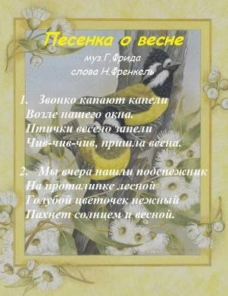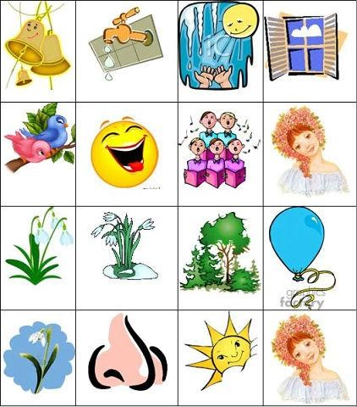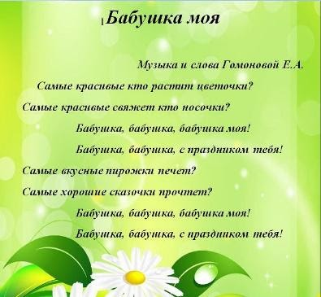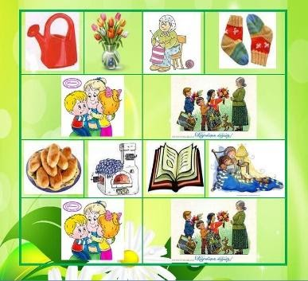

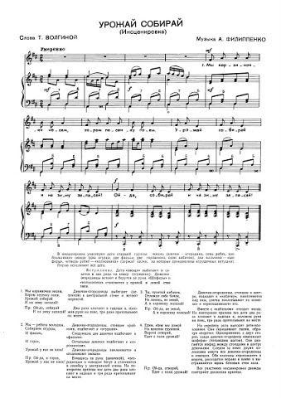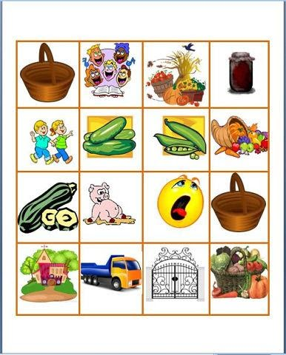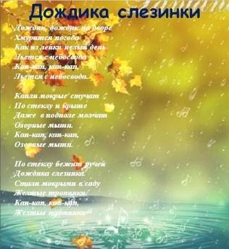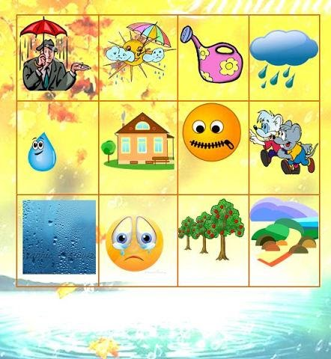

**Картотека песен**

**с использованием приемов мнемотехника для детей дошкольного возраста**

**Содержание картотеки:**

«Осенняя песенка»

«Петушок» р.н.м. (в обработке М. Красева )

«Осень» муз. Ю. Михайленко, сл. В. Петренко

«Зайчик» муз. М. Старокадомского, сл. М. Клокова

«Мама» муз Л. Бакалова. слова С. Вигдорова

«Кап-кап» муз. и сл. Ф. Филькенштейн

«Спи, мой мишка» муз. Е.Тиличеевой, сл. Ю. Островского

«Дождик» р. н. м., обр. Г.Лобачева. Слова А. Барто

«Пришла зима» муз. М. Раухвергера. Слова Т. Мираджи

«Дед Мороз» муз. А. Филиппенко, сл. Т. Волгиной

«Ёлочка» муз. Е. Тиличеевой, слова М. Ивенсен

«Зимняя пляска» муз. М. Старокадомского, слова О. Высотской

«Паровоз» муз. А. Филиппенко, сл.Т. Волгиной

«Песенка для мамочки» сл.и муз. Н. Уточкиной

«Моя бабушка» муз. М. Картушиной

«Маме песенку пою» музыка Т. Попатенко, слова Е. Авдиенко

«Воробьишки весной» сл. и муз. Г. Вихаревой

Песня-танец «Лучики сияют» сл.и муз.  Г. Вихарева

«Машина» муз. Т. Попатенко

«Про бабушку»

«Для кого мы поём»

«Паровоз» муз. А. Филиппенко, сл.Т. Волгиной

«Кап-кап»

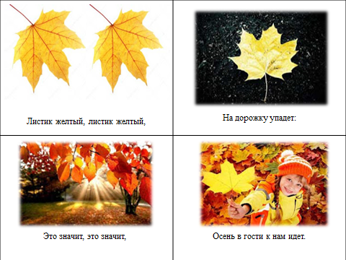

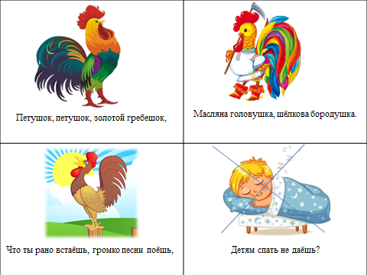

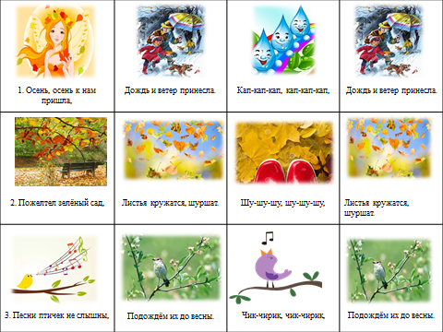

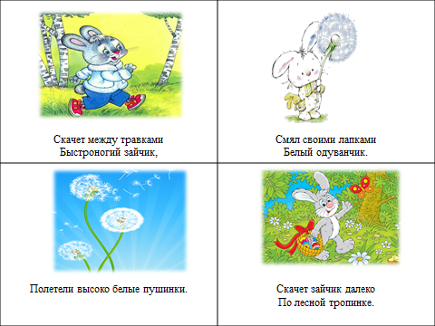

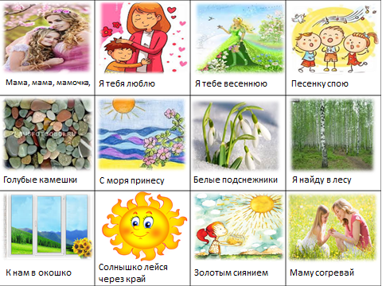

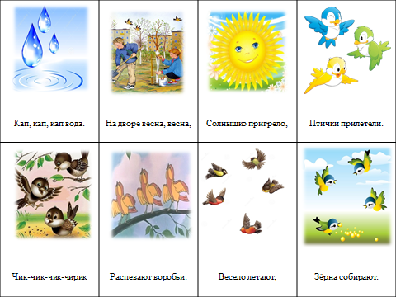

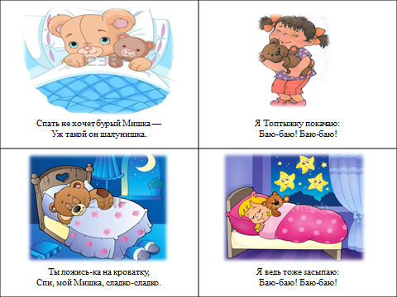

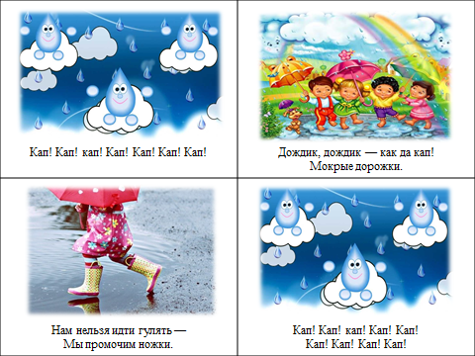

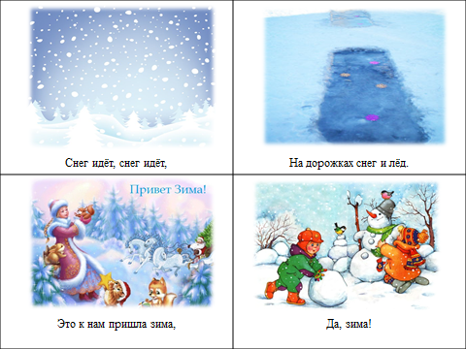

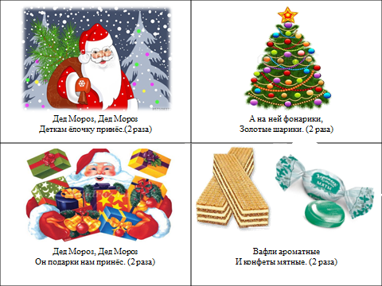

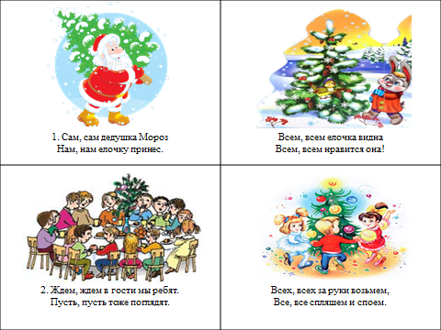

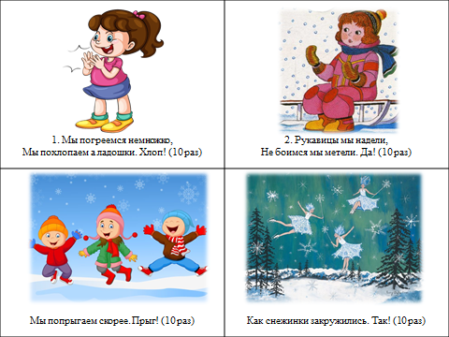

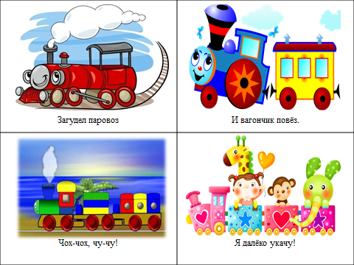

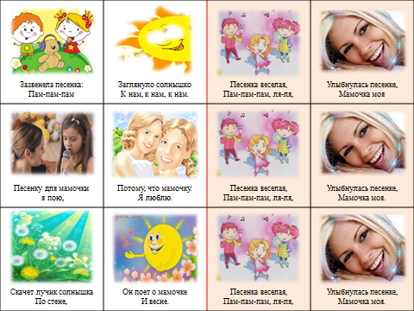

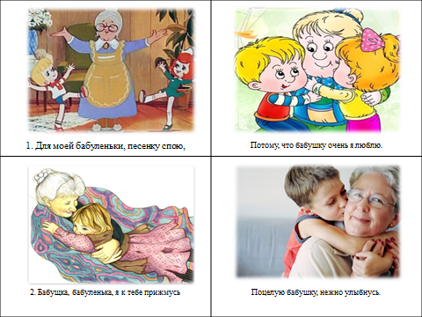

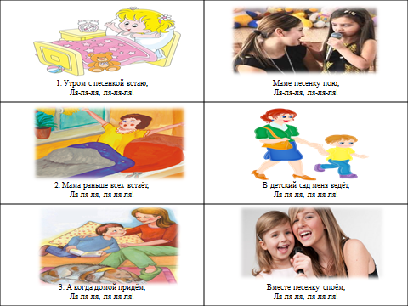

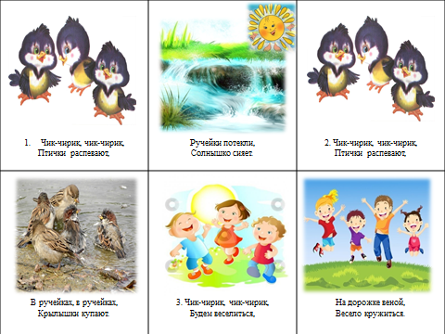

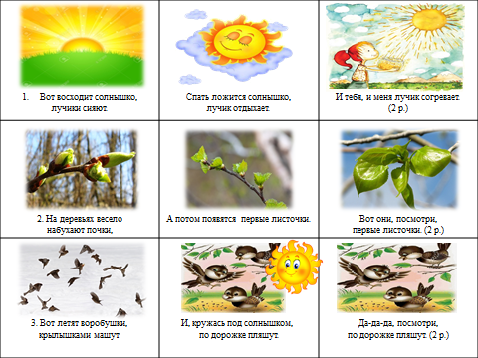

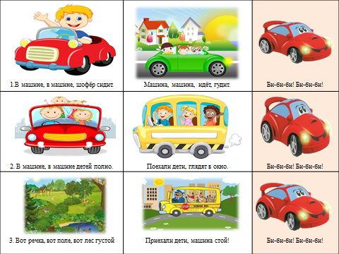

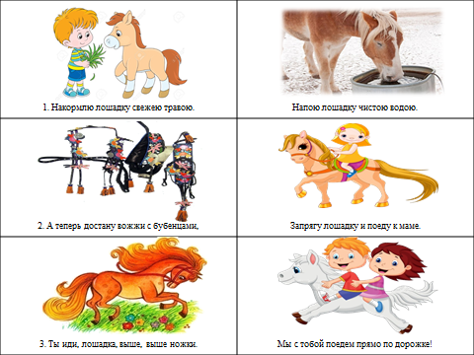

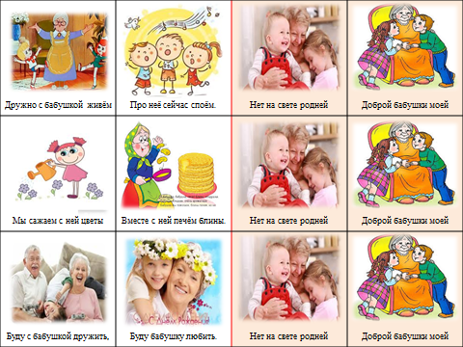

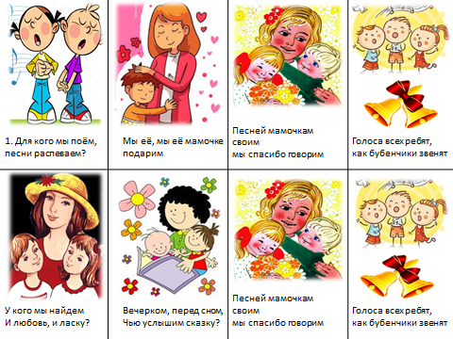

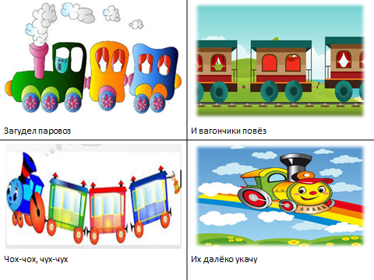

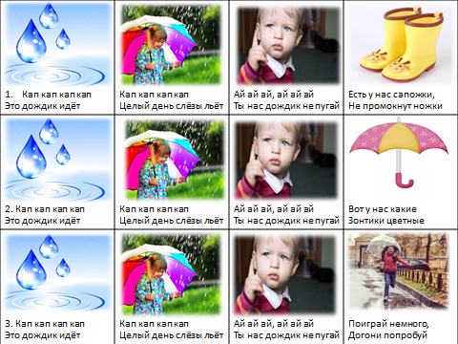

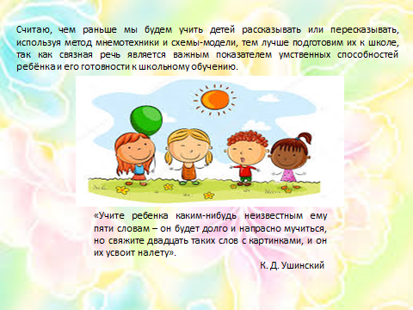

**Методическая система «Мнемотехника в музицировании»  
  
(в основу взята программа Тютюнниковой Т.Э. «Элементарное музицирование»)**

    В музыкальной деятельности существует 4 основных вида:

* восприятие;
* исполнительство;
* творчество;
* музыкально-образовательная деятельность.

    Каждый вид музыкальной деятельности  имеет свои разновидности. Так, восприятие музыки может существовать как самостоятельный вид деятельности, а может предшествовать или  сопутствовать другим видам музыкальной деятельности. Исполнительство и творчество чаще встречаются в пении, музыкально- ритмических  движениях, игре на  детских музыкальных инструментах.        Музыкально-образовательная деятельность включает в себя  общие познания в музыке как виде искусства, сведения о  музыкальных жанрах, композиторах, музыкальных инструментах и т. д., а так же специальные знания о способах исполнительства.  
    В своей работе музыкальный руководитель Воробьева М.В.  делает акцент на **детское музицирование** (или игру на музыкальных инструментах).  Музицирование расширяет сферу музыкальной деятельности дошкольников, повышает интерес к музыкальным занятиям, способствует развитию музыкальной памяти, внимания, помогает преодолению излишней застенчивости, скованности, расширяет музыкальное воспитание ребенка.  
    В процессе игры ярко проявляются индивидуальные черты каждого исполнителя: наличие воли, эмоциональности, сосредоточенности, развиваются и совершенствуются музыкальные способности. Обучаясь игре на детских музыкальных инструментах, дети открывают для себя мир музыкальных звуков, осознаннее различают красоту звучания различных инструментов. У них улучшается качество пения, они чище поют, улучшается качество музыкально-ритмических  движений, дети четче воспроизводят ритм.  
**Ритм**– это чередование долгих и коротких длительностей. Чувство ритма – это способность активно (двигательно) переживать музыку, чувствовать эмоционально выразительность музыкального ритма и точно его воспроизводить. Если чувство ритма несовершенно у ребенка слаба развита речь, она невыразительна либо слабо интонирована.  
    Детскими психологами установлено, что плохое ритмическое восприятие тормозит становление развернутой (слитной речи). Дошкольник говорит примитивно, используя короткие отрывочные высказывания. Поэтому уже с младшего возраста необходимо развивать слуховые и моторные способности ребенка  
    Из всех музыкальных способностей чувство ритма развивается сложнее всего. Поэтому моменты по развитию чувства ритма, музыкальный руководитель Воробьева М.В. рекомендует включать уже с младшей группы, а какие-то формы работы и в раннем возрасте. Это использование речевых и музыкальных игр, пальчиковая гимнастика, ритмические упражнения.  
    Ритм присутствует во всех аспектах музыкального занятия: в пении, слушании, танцах, музыкально-ритмических движениях, в ритмических играх с музыкальными инструментами. Музыка воздействует в первую очередь на эмоциональную сферу ребёнка. На положительных реакциях дети лучше и быстрее усваивают материал, незаметно учатся говорить правильно.  
    Свою работу над развитием чувства ритма дошкольников Воробьева М.В. планирует по **программе Тютюнниковой Т.Э. «Элементарное музицирование».**  
    «Визитной карточкой» данного типа учебного процесса является игровой подход в его системном виде. Для детей дошкольного возраста игровой подход представляет собой единственно возможную форму участия в художественной деятельности. Игровое обучение – скрытое, недерективное обучение, когда дети понимают, что с ними играют, но не осознают, что их учат.  
    **Двумя основными** **принципами**обучения элементарном музицировании являются: импровизационно-творческая деятельность и игра.  
    **Элементарное музицирование** –  форма коллективной музыкально-творческой деятельности – это опыт движения и речи, опыт слушателя, композитора, исполнителя и актера, опыт общения и непосредственного переживания, творчества и фантазирования, самовыражения и спонтанности, опыт переживания музыки, как радости и удовольствия.  
    Удовольствие, полученное детьми от общения с музыкой, прямо ведет к удовлетворению у детей ряда их эстетических потребностей, что  является одной из задач музыкального обучения вообще.  
    Развитие у дошкольников чувства ритма начинается с самого простого. **В младшем возрасте** ритмы оформляются легкими движениями, производимыми сидя, стоя и в действиях. То есть под музыку или стихотворение дети мерно хлопают, притопывают. Это движение от ритмичного хаоса к равномерной метрической пульсации.  
    **В старшем дошкольном возрасте** ритмические построения усложняются. Ребенок может различать короткие и длинные звуки. Для обозначения нужно использовать условные знаки: долгий звук выразить в виде длинной вертикальной полоски, а короткий в виде полоски меньшего размера. Вместо счета лучше использовать ритмослоги. Так, например, продолжительный звук обозначается слогом «та», а более короткий – слогом «ти».  
    Дидактические материалы по формированию чувства ритма носят не только обучающий характер, но и обладают определенным терапевтическим эффектом – они направлены на снятие эмоционального напряжения и на формирование волевых усилий дошкольника.  
    С введением информационно - коммуникативных технологий появилась возможность  использовать в своей работе **ритмические видеоигры**,  которые  формируют  у детей    умение читать ритмические формулы непосредственно в процессе исполнения ритма на музыкальных инструментах. Для этого  необходимо в группе наполнять  развивающую предметно-пространственную среду  различными музыкальными  инструментами.  
    **Музыкальные уголки** в группах чаще всего используются для самостоятельной деятельности детей, не направляемой взрослым. Но можно внедрить некоторые методы и приемы, которые помогут подтолкнуть ребенка к осознанной творческой деятельности.  
    **Мнемотехника** – это система методов и приемов, обеспечивающих эффективное запоминание, сохранение и воспроизведение информации, развитие речи.  
     **Мнемотаблица** – это схема, в которую заложена определенная информация. Это графическое или частично графическое изображение персонажей песни, сказки, стихотворений, явлений природы, некоторых действий. Изобразить нужно так, чтобы нарисованное было понятно детям. Для детей младшего дошкольного возраста необходимо давать цветные мнемотаблицы, т. к. у детей остаются в памяти отдельные образы: цыпленок – желтого цвета, мышка серая, елочка зеленая и т.д.

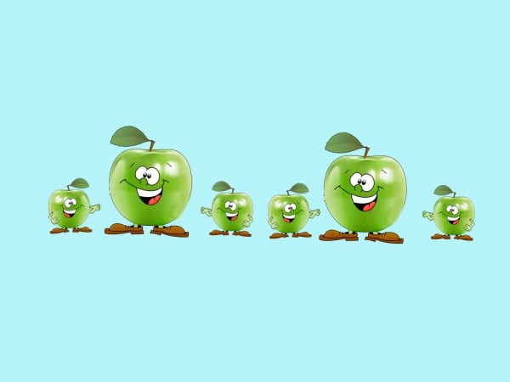

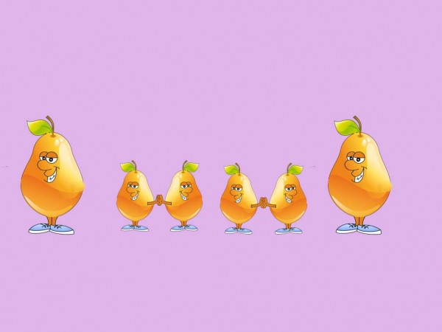

    Необходимость мнемотехники заключается в преобладании у детей зрительно-образной памяти. Для оптимизации работы на музыкальных занятиях можно использовать мнемотаблицы для разучивания песен (или закрепление их текста в группе), музыкальных игр и хороводов.  
    Мнемотехника нужна для развития чувства ритма дошкольников (используется при разучивании ритмических рисунков и способствует лучшему запоминанию оркестровой партитуры).  
**Этапы использования мнемотехники при разучивании оркестра**:  
1.      Слушание музыки;  
2.      Беседа о ее характере и инструментах, которые подойдут к пьесе;  
3.      Разбор (раскодировка)  мнемотаблицы с ритмическим рисунком;  
4.      Исполнение ритмического рисунка с помощью мнемотаблицы;  
5.      Исполнение ритмического рисунка с помощью ИКТ-технологий.  
6.      Самостоятельное кодирование и декодирование информации (преобразование абстрактных символов в образы).  
**Важно вовремя отойти от мнемотаблицы** (наглядного материала) и в перспективе – дать простор творческому воображению, самовыражению ребенка.